真空干燥箱

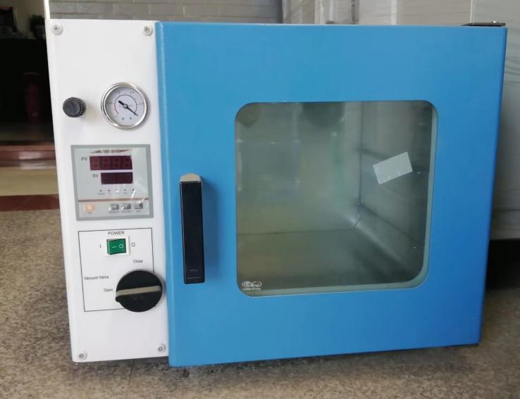

用途概述：
广泛应用与生物化学、化工制药、医疗卫生、农业科研、环境保护等研究应用领域，作粉末干燥、烘培以及各类玻璃容器的消毒和灭菌之用。特别适合于对干燥热敏性、易分解、易氧化物质和复杂成分物品进行快速高效的干燥处理。
产品特点：
1.大屏幕液晶显示屏，多组数据一屏显示，菜单式操作界面，简单易懂，便于操作。（选配）
2.采用特殊工艺冲压而成的铝搁板，具有高温不氧化，导热快。最大限度的减少热量的损耗
3.长方体工作室，使有效容积达到最大，微电脑温度控制器，控温精确可靠。
4.钢化，防弹双层玻璃门观察工作室内物体，一目了然，能够向内部充入惰性气体。
5.箱门闭合松紧完全可由用户任意调节，整体成型的硅橡胶门封圈，确保箱内高真空度。
6.工作室内采用不锈钢板制成，箱体外壳采用优质冷轧钢板制造，表面静电喷塑。
7.储存、加热、试验和干燥都是在没有氧气或者充满惰性气体环境里进行，不会导致氧化。
技术参数：
型号 | DZF-6020 | DZF-6050  SZF-6050 | DZF-6090  SZF-6090 | DZF-6210  SZF-6210
电源电压 | AC220V 50HZ |  | AC380V 50HZ
控温范围 | 50~250℃
恒温波动度 | ±1℃
温度分辨率 | 0.1℃
真空度 | ≤133Pa
输入功率 | 450W | 450W | 1400W | 2200w
工作室尺寸  W×D×H(mm) | 300*300*275 | 415*345*370 | 450*450*450 | 560*640*600
外形尺寸  W×D×H(mm) | 590*465*475 | 710*540*545 | 610*650*1430 | 810*760*1590
容积 | 24L | 50L | 90L | 210L
载物托架（标配） | 1pcs |  | 2pcs | 3pcs
定时范围 | 1~9999min
注：DZF-6050、DZF-6020真空干燥箱需另配真空泵，DZF-6090、DZF-6210自带真空泵
*SZF-带可编程的触摸屏温度控制器，可同时数字显示真空度。可连接打印机（选配），或485通讯接口（选配）

